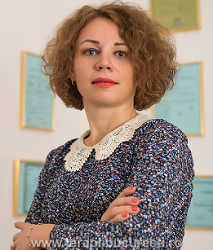

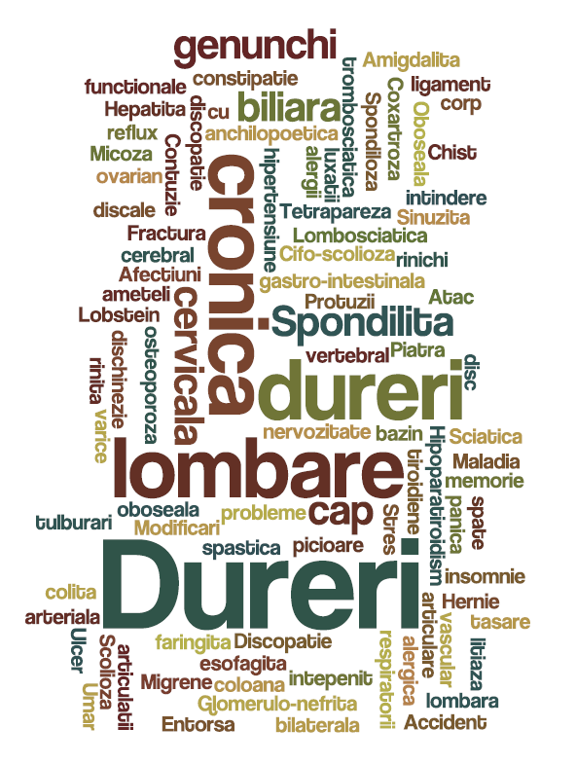
Mulţi oameni folosesc tratamente de sănătate complementare celor prescrise de către medicii specialişti. Terapia Bowen şi Biodinamica CranioSacrală Integrată sunt terapii “complementare”, deoarece, de obicei sunt utilizate în paralel cu îngrijiri medicale standard pe care pacienţii le primesc, cum ar fi vizite la medic sau urmarea unui tratament medicamentos. Detalii despre ce sunt şi cum acţionează aceste terapii găsiţi pe www.terapiibucuresti.ro.
Tip Serviciu Terapie | Preţ | Preţ pentru membrii SITT
Sedinţă Terapie Bowen | 80 lei / sedinţă | 60 lei / sedinţă
Sedinţă Biodinamică CranioSacrală Integrată | 150 lei / sedinţă | 120 lei / sedinţă
Set 100 analize prin Biorezonanţă | 150 lei / set analize | 100 lei / set analize

Numarul de sedinţe necesare variază în funcţie de gravitatea şi vechimea problemelor cu care vă confruntaţi dar şi de reacţia corpului la terapia aplicată.

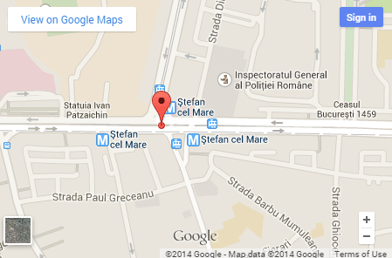
ORAR Cabinet:
Marţi, Miercuri, Joi : 12:00 - 20:00
Telefon programări: 0721 819 819
contact@terapiibucuresti.ro
www.terapiibucuresti.ro

Cabinetul se află în Bucureşti, în apropiere de staţia de metrou Ştefan Cel Mare.

